Rapport de projet

Méthodologie
Pour mener à bien cette étude, nous avons adopté une démarche structurée en trois grandes étapes complémentaires :

1. Analyse descriptive
Nous avons d’abord procédé à une analyse descriptive afin de comprendre la nature de nos données : distribution des variables, valeurs extrêmes, tendances générales et caractéristiques principales de la population étudiée.
Cette étape a permis d’obtenir une vision globale des données et d’identifier les premiers indicateurs pertinents, tels que l’âge moyen, le temps d’utilisation des réseaux sociaux ou encore les niveaux de stress perçus.

2. Analyse statistique et visualisation
Dans un second temps, nous avons réalisé une analyse statistique plus approfondie.
L’objectif était de mesurer les relations entre les variables, notamment grâce au calcul des corrélations, et d’examiner comment certains comportements sont associés au niveau de satisfaction de vie ou au stress.
Des visualisations graphiques (histogrammes, nuages de points, heatmap, boxplots) ont été produites afin de faciliter l'interprétation des résultats et de mettre en évidence les tendances majeures.

Outils utilisés
L’ensemble du travail a été réalisé en Python, en s’appuyant principalement sur :
- Pandas pour le nettoyage, la manipulation et l’analyse des données ;
- Matplotlib pour la création des visualisations graphiques

Analyse descriptive
Résultats
Tableau A: Analyse exploratoire

Code:

Généralité | Âge | Temps moyen (min) | Nombre de publication hebdomadaire | Interaction avec amis | Heures de sommeil moyen | Satisfaction vie | Usage en soirée (min) | Stress_percu | Fréquence de notification
Population | 500 | 500 | 500 | 500 | 500 | 500 | 500 | 500 | 500
Moyenne | 22,84 | 152,4 | 3,25 | 96,5 | 7,63 | 5,38 | 67,9 | 3,054 | 109,7
Ecartype | 4,4 | 51,3 | 2,3 | 83,5 | 0,99 | 1,8 | 26,09 | 1,4 | 51,07
Minimum | 16 | 30 | 0 | 0 | 4,7 | 1 | 13 | 1 | 20
25% | 19 | 119,72 | 2 | 36 | 7 | 4,1 | 49,75 | 2 | 64,75
50% | 23 | 153,15 | 3 | 72 | 7,6 | 5,4 | 67 | 3 | 107
75% | 27 | 188,05 | 5 | 130,5 | 8,3 | 6,8 | 84 | 4 | 156
Maximum | 30 | 305,2 | 11 | 480 | 10 | 10 | 152 | 5 | 199

Partie 1
Après une prise de connaissance des données dans leur globalité, nous avons orienté notre étude sur les des aspects particuliers notamment le temps d’utilisation des réseaux selon des tranches d’âge de la population et le sexe.

Résultats:

Présentation du temps d’utilisation des plateformes sociales selon des tranches d’âge de la population et le sexe.

Code:

Partage de la population suivant les différentes tranches d’âge:

Tableau B: Détermination du temps sur les plateformes sociales suivant les tranches d’âge:

Code :

Tranche_age | Temps Moyen Jour (min)
16-21 | 153,14
22-25 | 150,76
26-30 | 152,82

Tableau C: Détermination du temps d’usage moyen par jour suivant le sexe:

Code:

Sexe | Temps Moyen d'usage jour (min)
Femme | 1,545,648
Homme | 1,502,244

Tableau D:Présentation des plateformes sociales avec plus de temps d’utilisation

Code:

Plateforme Principale | Temps Moyen Jour (min)
Facebook | 149,8122
Instagram | 147,961
Snapchat | 153,969
TikTok | 160,954
Twitter | 148,572

Le tableau révèle que Snapchat est la plateforme avec le plus de trafic.

Tableau E: Présentation de la distribution des heures de sommeil

Code :

Tranche d'heures de Sommeil Moyen | Effectif
7h | 192
8h | 137
6h | 103
9h | 40
5h | 18
10h | 8
4h | 2

Partie 2
Dans cette partie, nous nous sommes intéressés principalement à la répartition du stress et à la satisfaction de la population. Le but est d'identifier des caractéristiques qui pourraient être propres aux personnes stressées ou satisfaites

Résultats

Tableau F: Présentation de la distribution du stress perçu
Code :

Stress_perçu | Effectif
4 | 111
2 | 110
5 | 103
1 | 90
3 | 86

Analyse statistique et visualisation

Tableau G: Comparaison des satisfaction entre homme et femme
Sexe | Nombre | Moyenne | Ecart-type | Valeur minimale | 25% | 50% | 75% | Valeure maximale
Femme | 250 | 5,5020 | 1,72946 | 1 | 4,3 | 5,5 | 6,9 | 10
Homme | 250 | 5,2632 | 1,7829 | 1 | 4 | 5 | 6,6 | 10

Tableau H: Comparaison du stress entre homme et femme
Sexe | Effectif | Moyenne | Ecart-type | Valeur minimale | 25% | 50% | 75% | Valeur maximale
Femme | 250 | 2,932 | 1,3707 | 1 | 2 | 3 | 4 | 5
Homme | 250 | 3,176 | 1,4399 | 1 | 2 | 3 | 4 | 5

Catégorisation de la population selon le niveau de satisfaction

Tableau I: Satisfaction selon l’âge

code:

Tranche_age | Effectif
16-21 | 43
26-30 | 37
22-25 | 24

Tableau J: Satisfaction selon le pays

Code :

Pays | Effectf
Belgique | 26
Canada | 24
Côte d’Ivoire | 19
Sénégal | 18
France | 17

Tableau K: La description du comportement des personnes les plus satisfaites

Code:

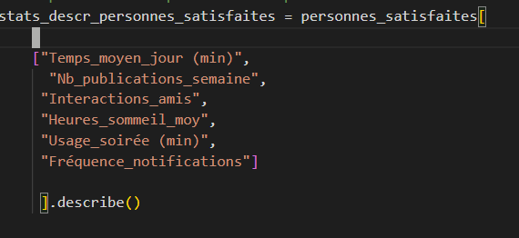

Variables | Temps Moyen Jour (min) | Nb Publications Semaine | Interactions_amis | Heures_sommeil_moy | Usage_soirée (min) | Fréquence Notifications
Effectif | 104 | 104 | 104 | 104 | 104 | 104
Moyenne | 134,525 | 3,05769 | 84,9903 | 7,56923 | 600,096 | 107,384
Ecart-type | 45,6107 | 2,5649 | 84,8068 | 0,91085 | 23,031214 | 48,7500
Valeur minimale | 30 | 0 | 0 | 5,7 | 13 | 21
25% | 98,325 | 1 | 27,5 | 6,975 | 45 | 69,75
50% | 137,75 | 2 | 66 | 7,6 | 58 | 103,5
75% | 169,1 | 5 | 102 | 8,125 | 73,25 | 149,5
Valeur maximale | 258,2 | 10 | 480 | 9,7 | 122 | 199

Tableau L: Description du comportement personnes les stressées

Code:

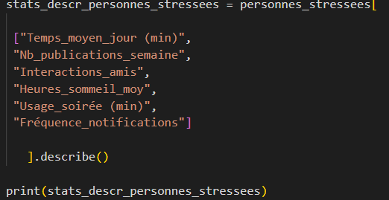

Variables | Temps Moyen Jour (min) | Nb Publications Semaine | Interactions_amis | Heures_sommeil_moy | Usage_soirée (min) | Fréquence Notifications
Effectif | 214 | 214 | 214 | 214 | 214 | 214
Moyenne | 145,792 | 3,168 | 98,92 | 7,745 | 65,009 | 109,079
Ecart-type | 48,826 | 2,183 | 81,983 | 0,954 | 23,881 | 51,803
Valeur minimale | 41,9 | 0 | 0 | 5,5 | 15 | 20
25% | 111,925 | 2 | 39,25 | 7,1 | 48 | 62
50% | 149,7 | 3 | 82 | 7,65 | 64 | 105
75% | 180,875 | 4 | 139,5 | 8,4 | 80 | 157
Valeur maximale | 260,6 | 10 | 423 | 10 | 122 | 198

Tableau M: Corrélation entre temps sur réseaux sociaux et satisfaction de vie

Code:

 | Temps moyen/jour | Satisfaction de vie
Temps Moyen Jour (min) | 1 | -0.228
Satisfaction_vie | -0.228 | 1

Nous sommes ici en face d’une corrélation négative: -0.228. L’analyse révèle que plus une personne passe du temps sur les réseaux sociaux moins elle a une satisfaction de vie. Cependant, le chiffre -0228 n’étant pas trop élevé nous pouvons déduire la corrélation entre temps passé sur les réseaux sociaux et satisfaction est faible. Autrement les réseaux sociaux ne sont pas les principaux facteurs de la baisse de la satisfaction.

Tableau N: Corrélation entre les variables

Code
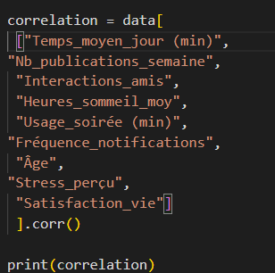

Variables | Temps_moyen_jour | Nb Publications Semaine | Interactions_amis | Heures_sommeil_moy | Usage_soirée | Fréquence Notifications | Âge | Stress_perçu | Satisfaction_vie
Temps Moyen Jour (min) | 1 | -0,013425 | -0,038994 | -0,124165 | 0,852055 | 0,010741 | 0,002486 | 0 | 0
Nb Publications Semaine | 0 | 1 | 0,833028 | 0,105609 | 0,024672 | -0,005746 | 0,08476 | 0 | 0
Interactions_amis | 0 | 0,833028 | 1 | 0,119359 | -0,018558 | 0,017317 | 0,08338 | 0 | 0
Heures_sommeil_moy | 0 | 0,105609 | 0,119359 | 1 | -0,081416 | -0,010235 | -0,016326 | 0 | 0
Usage_soirée (min) | 1 | 0,024672 | -0,018558 | -0,081416 | 1 | -0,008451 | 0,032561 | 0 | 0
Fréquence Notifications | 0 | -0,005746 | 0,017317 | -0,010235 | -0,008451 | 1 | 0,037238 | 0 | 0
Âge | 0 | 0,08476 | 0,08338 | -0,016326 | 0,032561 | 0,037238 | 1 | 0 | 0
Stress_perçu | 0 | -0,021973 | 0,016625 | 0,100874 | -0,084009 | 0,05647 | -0,035431 | 1 | -1
Satisfaction_vie | 0 | -0,016318 | -0,034136 | -0,020576 | -0,192291 | -0,019496 | 0,037797 | -1 | 1
Thème: Analyser l’impact des réseaux sociaux sur la satisfaction et le stress que pourrait générer
Visualisation des données

Histogramme 1: Temps passé sur les réseaux selon les tranches d'âges

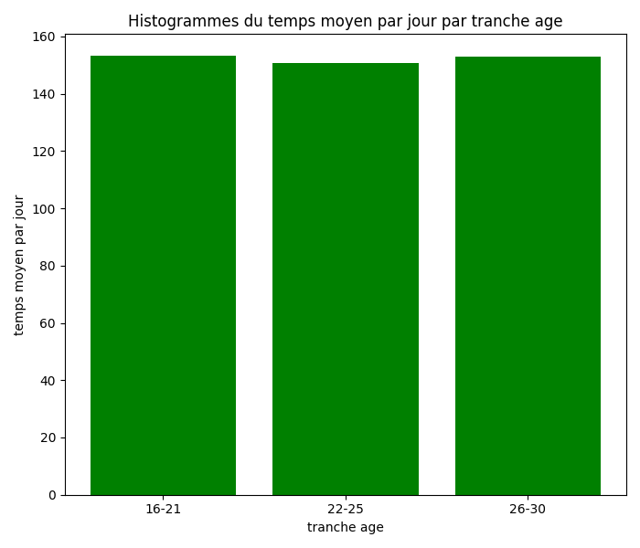
Histogramme 2: Temps passé sur les réseaux selon le sexe

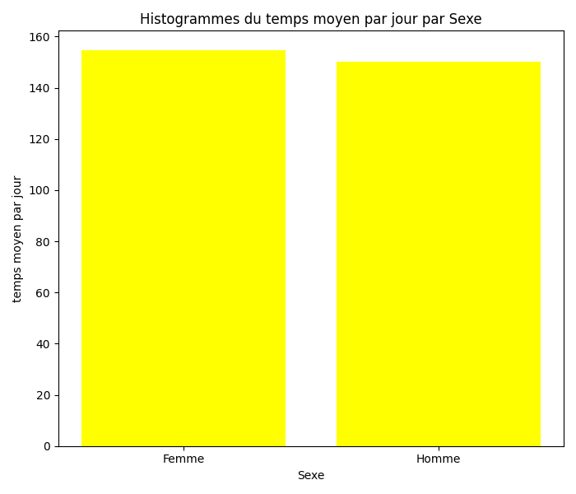

Histogramme 3 : Temps passé sur les réseaux par pays:
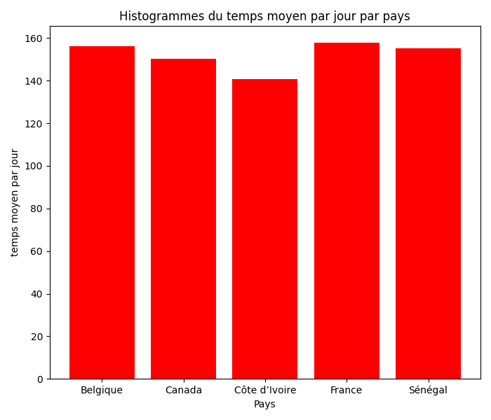
Distribution du stress au sein de la population

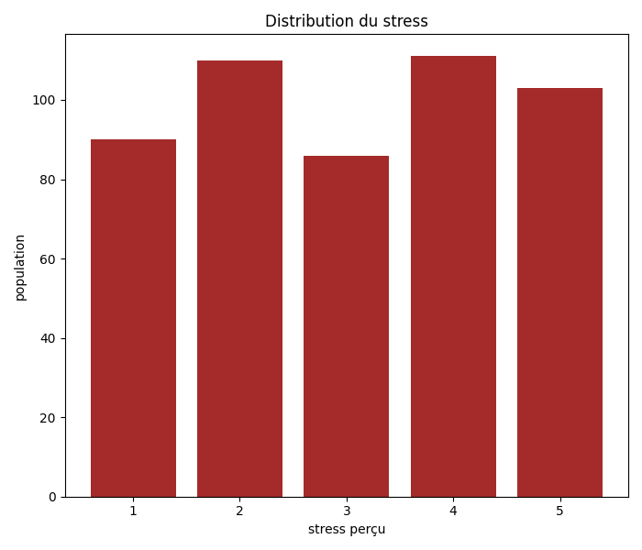

Répartition du niveau de stress par plateforme sur une boite à moustache

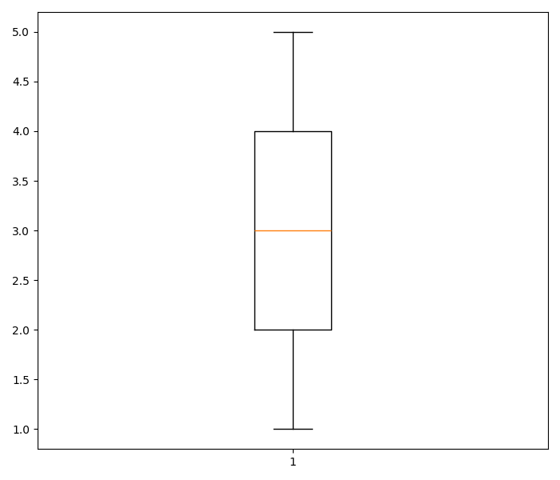
Nuage de points entre temps passé sur les réseaux sociaux et la satisfaction

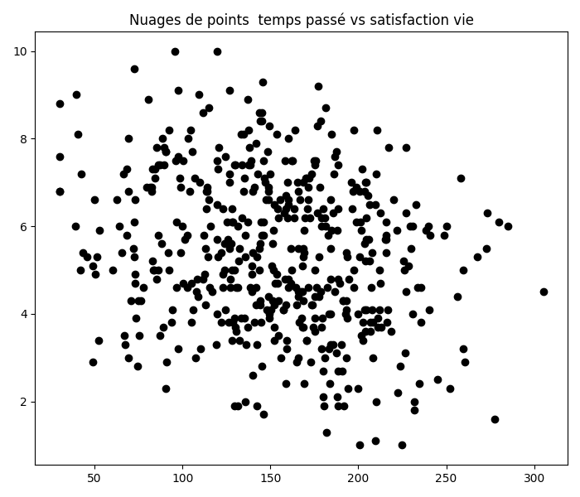

Heatmap de corrélation entre toutes les variables numériques:

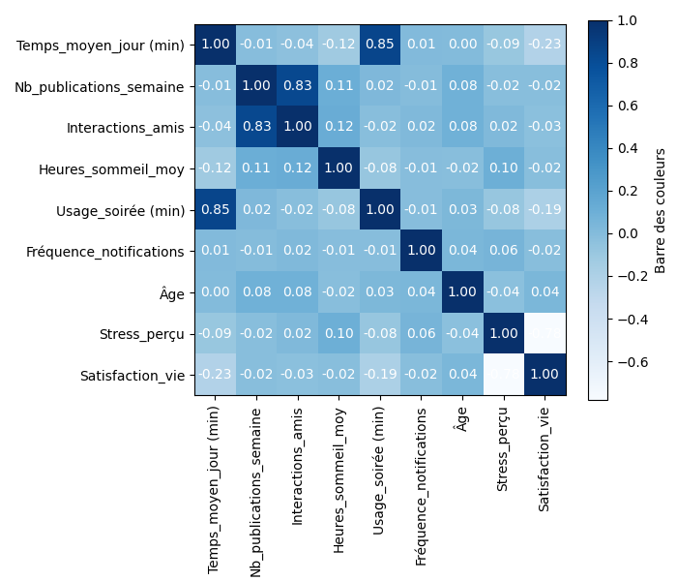

Interpretation

Le tableau présentant les heures passées sur les réseaux sociaux suivant les différentes tranches d’âge nous montre un légère hausse de fréquentation chez les plus jeunes (16-21 ans ). Cependant, cette hausse n’est pas aussi considérable car elle n’est que de 3 minutes de plus que chez les cadets (22-25 ans) et 1 minutes chez les plus âgés ( 25-30 ans)
L’histogramme de distribution des heures vient rendre cela plus visible avec le niveau de ses diagrammes.

Lorsque, nous nous penchons sur le sexe, c’est-à-dire, lorsque nous orientons notre analyse sur un rapport entre les deux genres ( Homme et Femme) de la population, nous faisons le constat suivant:
Les femmes (154,56 min) passent un peu plus de temps que les hommes (150,22 min), mais l’écart demeure faible Ce constat est confirmé par le tableau C et l’histogramme qui permet une nette visualisation.
L’analyse du temps passé sur chaque plateforme afin de connaître la plateforme avec le plus de trafic décline TikTok comme étant le réseau social sur lequel les populations passent plus de leur temps. Nous enregistrons un temps de consommation de contenu de (≈160,95 min) ensuite vient Snapchat (≈153,97 min). De plus, il faut souligner que dans le classement des plateformes principales, Tik Tok vient en deuxième position pour toutes les tranches d”âge

Pour ce qui est des heures moyenne passée par pays, nos données, appuyées par l'histogramme démontrent que le temps moyen passé sur les réseaux varie légèrement selon les pays, allant de 140,72 min en Côte d’Ivoire à 157,72 min en France. Cette légère différence nous montre que la localisation n’influe pas sur le temps passé sur les réseaux sociaux. Aussi, faut-il ajouter qu' hypothétiquement les contenus selon les pays ne retiennent pas certaines populations à passer plus de temps que d’autres. Nous pouvons conclure en nous basant sur cette partie, que le temps passé sur les réseaux sociaux ne dépend pas du sexe, du pays ou de l’âge.

Le tableau F de la deuxième partie de notre étude révèle que le stress est globalement réparti de façon modérée au sein de la population. En effet, pour un taux de stress maximal fixé à 5, nous observons :
- 103 personnes avec un taux de stress de 5,
- 111 personnes avec un taux de 4,
- 86 personnes avec un taux de 3,
- 110 personnes avec un taux de 2,
- 90 personnes avec un taux de 1.
Sur une population totale de 500 individus, nous constatons donc qu’une part importante présente un niveau de stress compris entre 2 et 4, ce qui correspond à un stress modéré. Les niveaux extrêmes (1 et 5) sont moins représentés, indiquant que le stress n’est ni très faible ni très élevé pour la majorité des personnes

Les tableaux G et H présentent la comparaison du stress et de la satisfaction chez les femmes et les hommes. Les résultats de cette comparaison démontrent:

- Les femmes et les hommes présentent des niveaux de satisfaction relativement proches, avec des écarts-types similaires (1,73 pour les femmes et 1,78 pour les hommes). Cependant, les femmes ont une moyenne de satisfaction légèrement supérieure : 5,50 contre 5,26 pour les hommes. Il faut souligner que cette différence est aussi relativement légère.

- Concernant le niveau de stress, les deux groupes présentent des écarts-types proches (1,37 chez les femmes et 1,44 chez les hommes). Cela indique une dispersion similaire des niveaux de stress. Les hommes enregistrent une moyenne de stress plus élevée (3,18 contre 2,93 chez les femmes).
L’analyse du tableau I, portant sur la satisfaction selon l’âge, met en évidence une satisfaction plus prononcée chez les plus jeunes.
La catégorie des 16–21 ans compte 43 individus,celle des 26–30 ans 37 personnes et 24 personnes pour celle de 22–25 ans. Cette même analyse, toujours sur la satisfaction, cette fois-ci selon le pays ressort une équilibre, les données se dépassent de quelques unités. Nous pouvons le constater avec le tableau J qui se présente comme suit:
- la Belgique 26 personnes satisfaites
- Canada 24 personnes.
- Côte d’Ivoire 19 personnes
- Sénégal 18 personnes et France 17 personnes

Nous constatons ainsi que stress et la satisfaction ne sont pas principalement liés au sexe des personnes, leur pays ou ni l’âge. Nous avons donc poursuivi notre analyse cette fois-ci en ciblant le comportement des personnes stressées et celles stressées afin de pouvoir identifier les caractéristiques pour répondre à notre question principale.

Pour cela nous avons les tableaux L et K qui font qui respectivement présentent les résultats analyse descriptive du comportement( Temps Moyen Jour (min)",
"Nb Publications Semaine",
"Interactions_amis",
"Heures Sommeil Moy",
"Usage Soirée (min)",
"Fréquence Notifications ) personnes les plus stressées et celui des personnes les plus satisfaites. Les résultat de ces tableaux révèlent que:
Les personnes les plus satisfaites
Elles passent en moyenne :
- 134 minutes par jour sur les réseaux,
- publient 3 fois par semaine,
- ont environ 85 interactions,
- dorment 7,56 heures,
- utilisent les réseaux environ 60 minutes le soir,
- reçoivent 107 notifications par jour.

Les personnes les plus stressées
Ce groupe a aussi des comportements très proches :
- 145 minutes par jour sur les réseaux,
- environ 3 publications par semaine,
- près de 99 interactions,
- 7,74 heures de sommeil,
- 65 minutes d’usage le soir,
- 109 notifications par jour.

Les différences entre les deux groupes sont faibles.
Les écarts-types montrent que la variabilité des comportements est presque la même chez les personnes satisfaites et stressées. Notre nuage de points entre temps passé sur les réseaux sociaux et la satisfaction le montre bien. On remarque clairement avec la dispersion des caractères A cela s’ajoute la matrice de corrélation du tableau M.
Elle montre un corrélation négative: -0.228. L’analyse révèle que plus une personne passe du temps sur les réseaux sociaux moins elle a une satisfaction de vie. Cependant, le chiffre -0228 n’étant pas trop élevé nous pouvons déduire la corrélation entre temps passé sur les réseaux sociaux et satisfaction est faible. Autrement les réseaux sociaux ne sont pas les principaux facteurs de la baisse de la satisfaction.

Recommandations pour un usage responsable des réseaux sociaux
Au regard des résultats observés, plusieurs orientations peuvent être proposées afin de promouvoir un usage équilibré des réseaux sociaux et de limiter leurs effets potentiellement négatifs sur le bien-être.
1. Comportements à risque
Les données mettent en lumière plusieurs habitudes pouvant avoir des impacts importants sur la santé mentale et le quotidien :
• Temps d’écran élevé en soirée
Une durée moyenne de 68 minutes le soir peut altérer la qualité du sommeil.
Risque : dérèglement du rythme biologique, fatigue, irritabilité.
• Nombre très élevé de notifications (≈110/jour)
Une telle fréquence favorise la distraction et surcharge le système cognitif.
Risque : baisse de la concentration, stress accru.
• Interactions sociales numériques très nombreuses
Certains utilisateurs atteignent jusqu’à 480 interactions par jour.
Risque : comparaison sociale, pression, dépendance relationnelle.
• Usage intensif de TikTok et Snapchat
Ces plateformes présentent les durées les plus longues (≈150–160 min/jour).
Risque : consommation compulsive, diminution de l’attention, fatigue mentale.
• Utilisation des réseaux pour gérer ses émotions
Le niveau de stress moyen (3/5) suggère que certains se tournent vers les réseaux comme échappatoire émotionnel.
Risque : évitement, anxiété, isolement progressif.

2. Recommandations pratiques
Pour réduire ces risques et encourager un usage plus sain :
• Limiter l’usage en soirée
Éviter les écrans au moins 1 heure avant le coucher afin d’améliorer le sommeil.
• Réguler les notifications
Désactiver celles qui ne sont pas essentielles pour diminuer la charge mentale.
• Multiplier les activités hors ligne
Favoriser les échanges en face à face, les loisirs personnels et l’activité physique.
• Instaurer des moments sans réseaux sociaux
Par exemple : durant les repas, au réveil, ou pendant le travail/les études.
• Observer son état émotionnel
Identifier lorsque l’on utilise les réseaux pour fuir le stress et privilégier des alternatives comme la respiration, la marche ou une pause sans écran

Conclusion
L’étude menée sur l’impact du temps passé sur les réseaux sociaux met en évidence plusieurs résultats importants. Dans un premier temps, l’analyse descriptive montre que le temps d’utilisation varie très peu selon l’âge, le sexe ou le pays. Les jeunes utilisent légèrement plus les réseaux sociaux que les autres tranches d’âge, et les femmes un peu plus que les hommes, mais ces écarts restent faibles.

De même, les différences entre pays sont minimes. Cela signifie que le temps passé sur les réseaux sociaux est un comportement largement partagé, et non déterminé par une catégorie spécifique de population. L’analyse du stress et de la satisfaction confirme cette tendance. Les niveaux de stress et de satisfaction sont relativement similaires entre hommes et femmes, et ne présentent pas de variations importantes selon l’âge ou le pays.

Il n’existe donc pas de profil « typique » de personne stressée ou satisfaite. La comparaison du comportement des personnes les plus satisfaites et des plus stressées montre également des résultats très proches. Elles passent un temps similaire sur les réseaux, publient autant, dorment presque le même nombre d’heures et reçoivent un volume comparable de notifications.

Ces ressemblances indiquent que le simple comportement numérique ne permet pas de distinguer les personnes stressées de celles qui sont satisfaites. Enfin, l’analyse de corrélation révèle une relation négative entre le temps passé sur les réseaux sociaux et la satisfaction de vie (–0,228). Cela signifie que plus une personne passe du temps en ligne, moins elle tend à être satisfaite. Cependant, cette corrélation est faible. Ainsi, même si les réseaux sociaux peuvent influencer la satisfaction, ils ne constituent pas le facteur principal qui explique son niveau. Dans l’ensemble, cette étude montre que l’usage des réseaux sociaux a un impact modéré sur le bien-être, mais que cet impact reste limité. Le stress et la satisfaction sont des phénomènes complexes, influencés par de nombreux aspects de la vie quotidienne et non uniquement par le temps passé en ligne. Ainsi, les réseaux sociaux doivent être considérés comme un élément parmi d’autres, et non comme la cause principale de la baisse de la satisfaction ou de l’augmentation du stress.

yh

 | Taux
Temps Moyen Jour (min) | 1 | -228,450,150,454,828
Satisfaction_vie | -228,450,150,454,828 | 1

